Bac 2023 SI Métropole Jour 2 https://labolycee.org
EXERCICE B ‒ Sagittarius A* (10 points)

Sagittarius A* (Sgr A*) est une source intense d’ondes radios localisée au centre de la Voie Lactée et associée à la présence d’un trou noir supermassif à environ 26 000 années-lumière du Système solaire.
Image en rayons X du centre galactique
Observatoire spatial Chandra
NASA/CXC/Caltech/M.Muno et al
Sagittarius A*
On utilisera la notation Sgr A* pour désigner ce trou noir d’environ 4,3 millions de masses solaires situé au centre de notre galaxie. Ce trou noir est l’objet attracteur d’un amas stellaire : une douzaine d’étoiles connues sont en orbite autour de ce trou noir et leur observation régulière a permis de bien connaître leurs caractéristiques.
Les mesures de la masse de Sagittarius A*, notée M_{A*}, évoluent. Une mesure en 2022 exploitant l’orbite de l’étoile la plus proche de Sgr A* donnait une masse de 3,7 ± 1,5 millions de masses solaires. La dernière en date réalisée par l’exploitation des observations du télescope ESO-VLT en 2021 donne 4,30 ± 0,01 millions de masses solaires.
Sources : wikipedia, harvard.edu, Astronomy & Astrophysics, ESO

Données :
- constante gravitationnelle : G = 6,67 × 10⁻¹¹ m³.kg⁻¹.s⁻² ;
- masse solaire : M_{S} = 1,989 × 10³⁰ kg.

On désire, à partir des informations orbitales des étoiles, évaluer la masse M_{A*} de Sgr A*.

Contrairement aux autres étoiles de l’amas stellaire, l’étoile nommée S1 a la particularité d’avoir une orbite quasi-circulaire ; on assimilera donc sa trajectoire à un cercle de rayon R, centré sur Sgr A*.
On suppose que la seule action qui agit sur l’étoile S1 est l’attraction gravitationnelle exercée par Sgr A*.

L’étude se fait dans un référentiel supposé galiléen. Sgr A* est l’origine du repère dans lequel on suit le mouvement du système étudié S1. Les axes de ce repère pointent vers des étoiles lointaines.

Q1. Représenter sans souci d’échelle Sgr A* et S1 en indiquant la force d’attraction gravitationnelle agissant sur S1. Indiquer sur la figure le repère de Frenet (S1, $\vec{u_{t}}$, $\vec{u_{n}}$), et le vecteur vitesse $\vec{\text{v}}$ de S1.
Q2. En appliquant la deuxième loi de Newton, établir l’expression du vecteur accélération de l’étoile S1 en fonction notamment de G, M_{A*} et R.
Q3. Justifier que dans l’approximation d’un mouvement circulaire, la norme du vecteur vitesse de S1 dans le référentiel Sgr A* est constante.
Q4. Donner l’expression de la norme v du vecteur vitesse de l’étoile S1 en fonction de G, de M_{A*} et de R la distance entre l’étoile S1 et Sgr A*.
Q5. En exploitant l’expression de la norme du vecteur vitesse et en notant T la période de S1 autour de Sgr A*, démontrer que la troisième loi de Kepler pour ce mouvement circulaire peut s’écrire : $\frac{{\text{T}}^{\text{2}}}{{\text{R}}^{\text{3}}}\text{=}\frac{\text{4}{\text{π}}^{\text{2}}}{\text{G×}{\text{M}}_{{\text{A}}^{\text{*}}}}$.
À l’aide d’un programme en langage Python, et des mesures du spectrographe SINFONI installé sur le ESO-VLT, on obtient le graphique de la figure 1 qui représente pour cinq étoiles connues de l’amas stellaire autour de Sgr A*, la variation du carré de la période de révolution, notée T, en fonction du cube du demi grand axe de la trajectoire noté a.

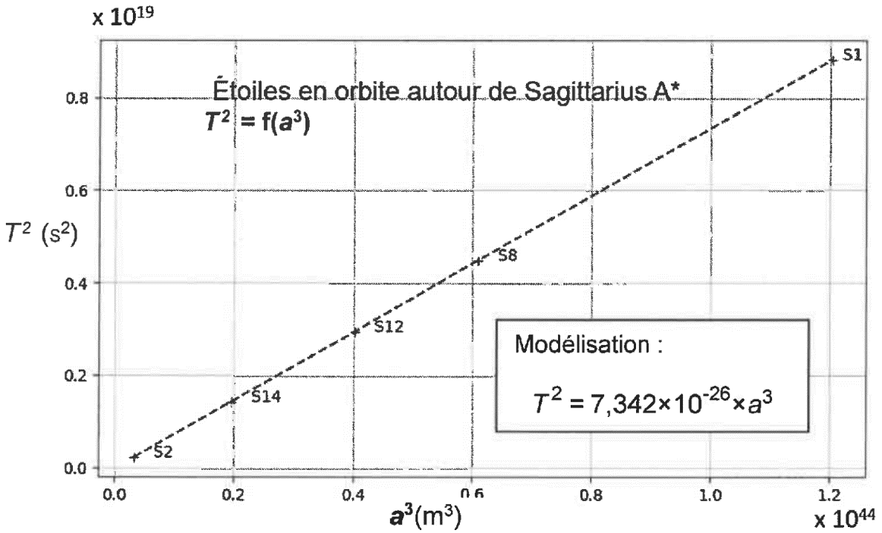

Figure 1. Étoiles en orbite autour de Sagittarius

Q6. L’expression de la loi de Kepler dans le cas du mouvement quasi-circulaire de S1 a été établie ci-dessus. Discuter de sa généralisation aux orbites non circulaires des autres étoiles de l’amas stellaire.

Q7. Déterminer à l’aide des questions précédentes la valeur de la masse M_{A*} de Sgr A*.
Commenter le résultat.

